Pregunta 2, por el modulo de utilitarios está la opción de hacer la copia de seguridad.

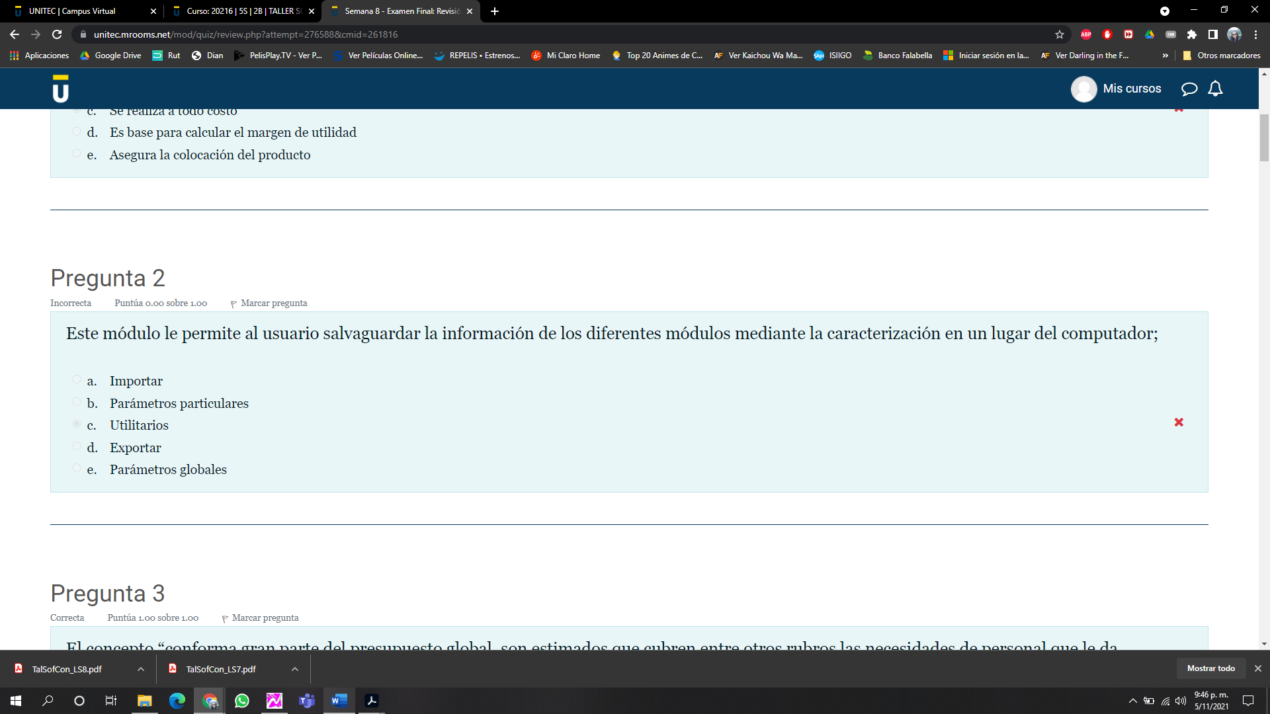

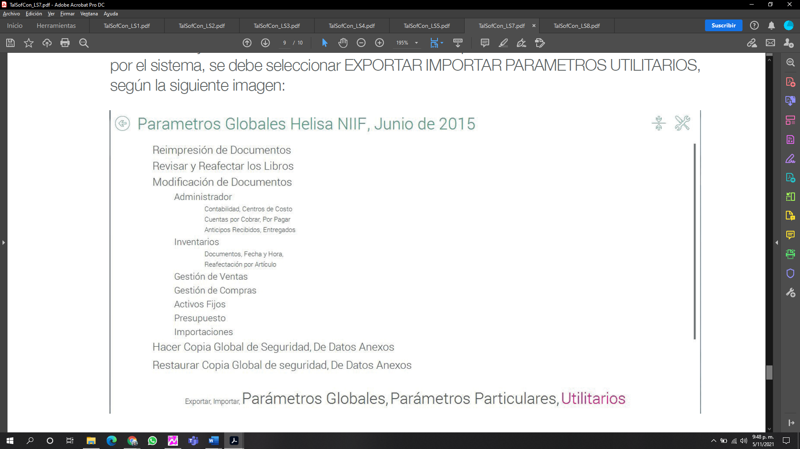

Pregunta 9 Esta pregunta no tiene la opción de selección multiple ya que, varios de los conceptos pertenecen al presupuesto de mano de obra, según guía. Y se marcó uno de ellos.

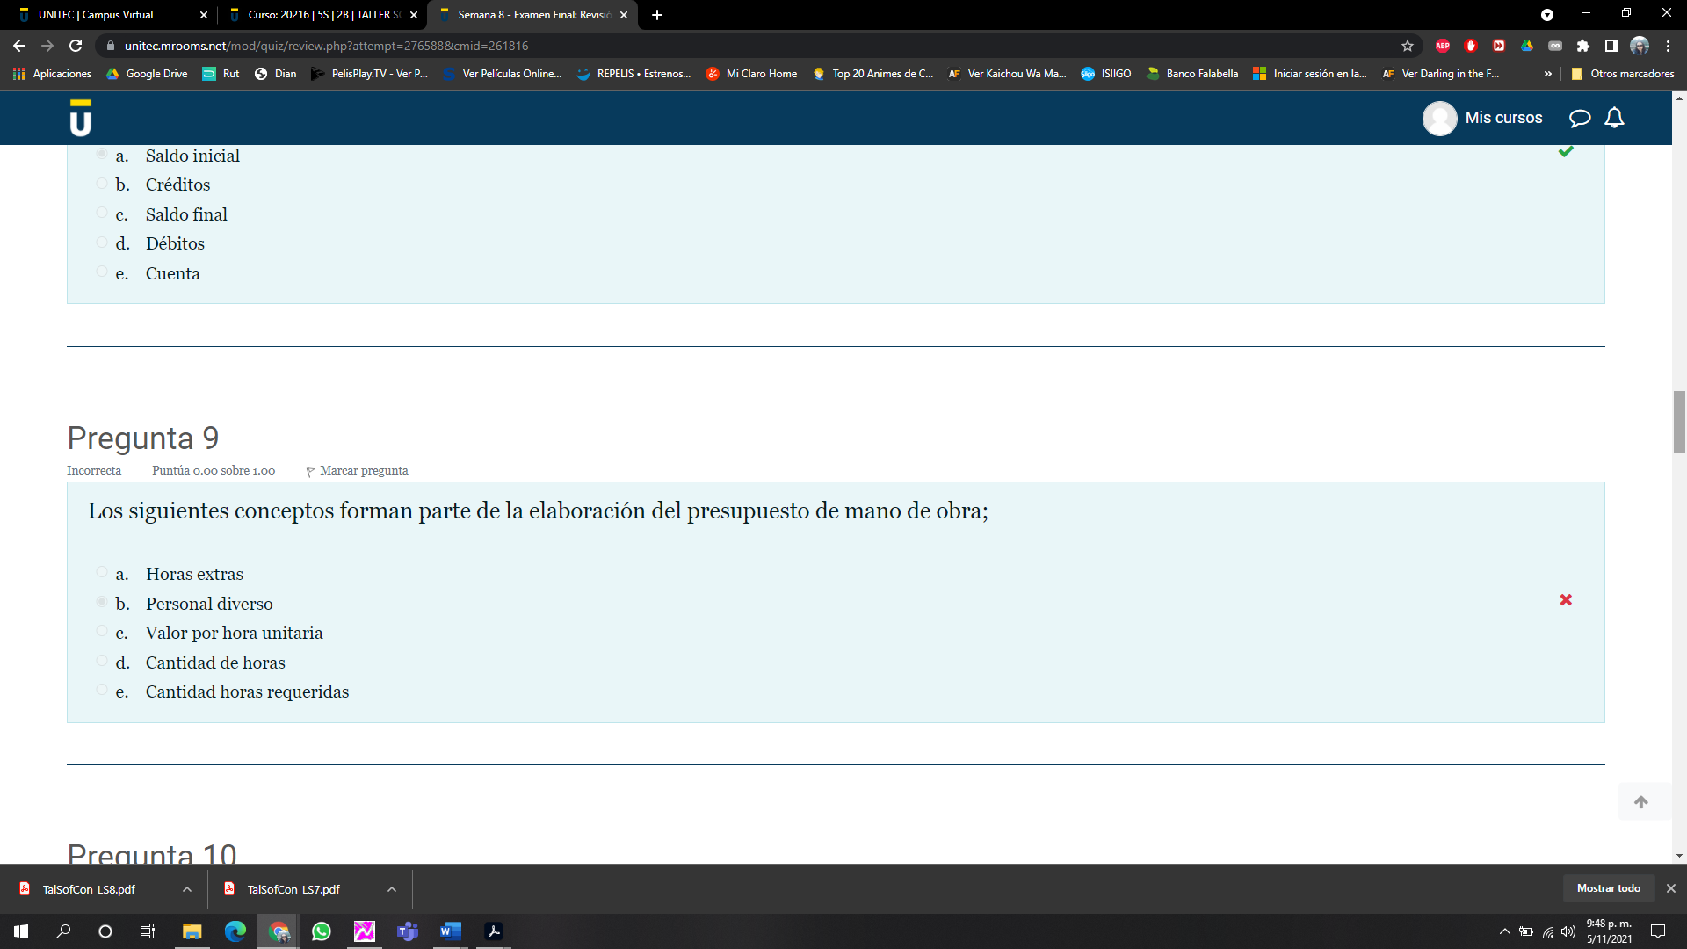

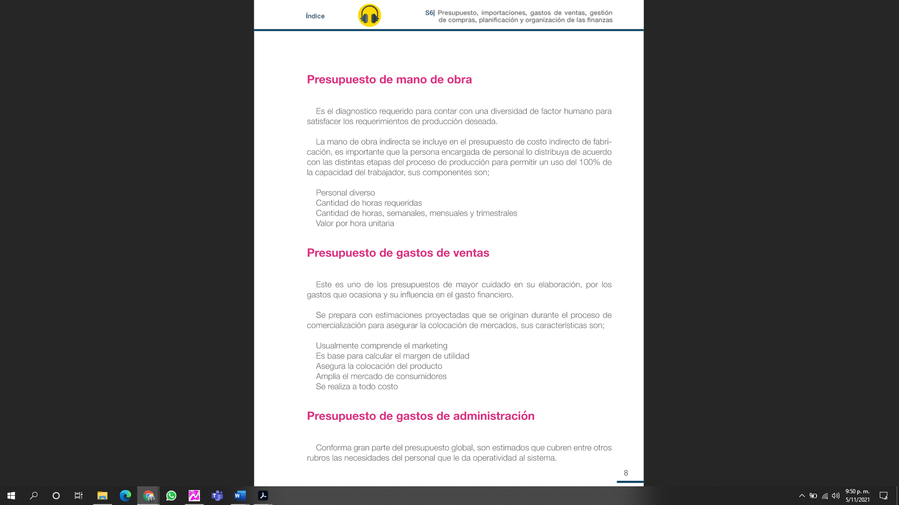
Pregunta 20. Se respondió según guía



